附件3
孤儿医疗康复“明天计划”项目

一、项目概况
（一）项目名称：孤儿医疗康复“明天计划”项目
（二）项目建设地点：无
（三）建设性质：非基建项目
（四）项目周期：2024年01月01日至2024年12月31日
（五）主要内容及规模：“孤儿医疗康复明天计划”项目资金用于资助我中心76名孤儿体检及诊疗，资金用于体检费和医疗费等。
（六）资金额度及来源：2024年“孤儿医疗康复明天计划”项目资金10万元，资金来源全部为中央福彩公益金。
二、项目单位
项目单位名称：南充市社会福利中心
项目负责人：符艳丽
联系电话：13330771206
三、项目完成情况：“孤儿医疗康复明天计划”项目资金用于我中心76名孤儿体检、门诊及住院费用等开支，截止2024年12月31日该项目资金已全部使用完毕。
四、接受督查情况：我中心“孤儿医疗康复明天计划”项目接受督查无问题。
五、其他有利于体现项目效果的文字、图片、影像资料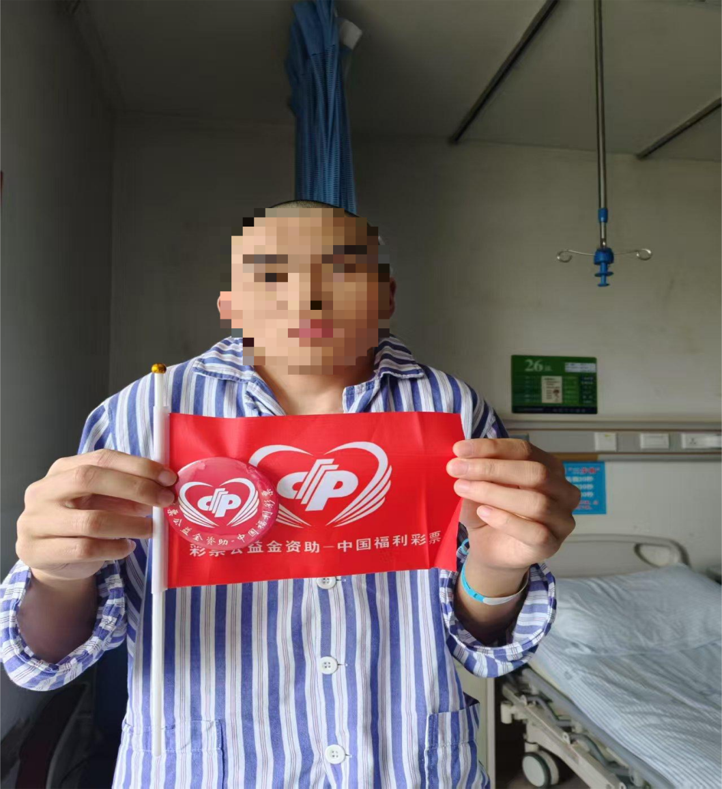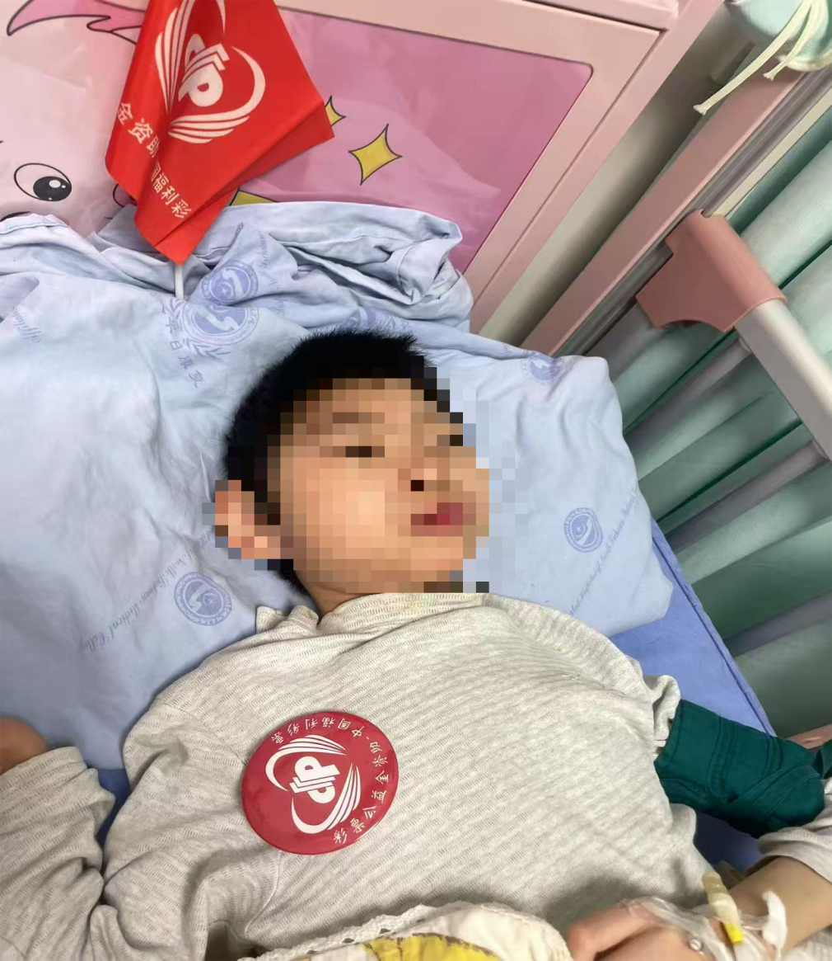
- 项目和资金管理办法
我中心“孤儿医疗康复明天计划”项目资金管理按照中央福彩公益金管理办法执行，资金拨付按照单位内部控制制度规定和合同约定执行，无提前、超额拨付、超范围列支等违规现象。实行专账核算，做到专款专用，并及时纳入预算管理，项目资金支出手续齐全，原始凭证合规。该项目承诺到位资金10万元，实际到位10万元，预算完成率100%；截止2024年12月31日该项目资金已全部使用完毕，年末资金无结余。

南充市社会福利中心
2025年5月21日

